**BİG DATA**

**DOKUMENTASIYA**

**AD: Rauf**

**SOYAD: Əhmədli**

**QRUP: 651.20**

**FAKÜLTƏ: İTİF**

**İXTİSAS: KOMPÜTER MÜHƏNDİSLİYİ**

**Fəxri Nifdalızadə**

TASK-2

1. **Power BI** proqramını açıb bütün excell cədvəlləri **Get data** bölməsindən connect qurun.
2. **Cədvəllərə Properties** bölməsindən aşağıdakı adları verin :

* ***Məhsullar***
* ***Müştərilər***
* ***Təqvim***
* ***Kateqoriya***
* ***Subkateqoriya***
* ***Geri dönüşlər***

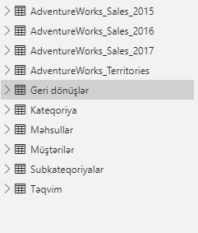

1. Sütunların **formatına** diqqət etmək. Uyğun olmayan formatları uyğun hala gətirmək.
2. ***Məhsullar*** cədvəlində **Product key** sütunu seçib ***azdan-çoxa*** artımını icra etmək.

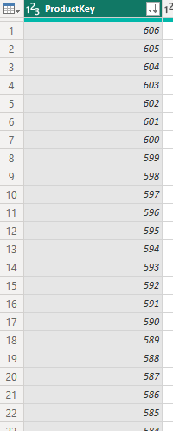

1. **Müştəri** cədvəlini açıb **Prefix, FirstName, LastName** sütunlarını seçib **capitalize each word** funksiyasını icra etmək .

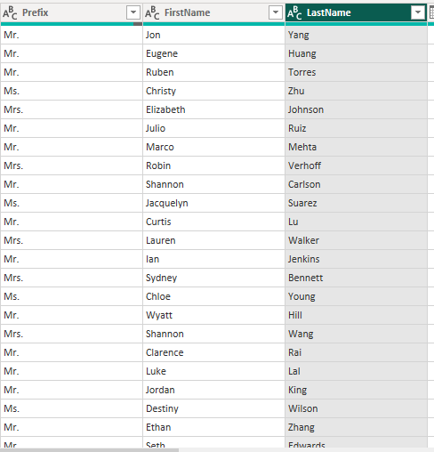

1. Bu üç sütunun birləşməsini əlavə sütun kimi cədvələ əlavə etmək.

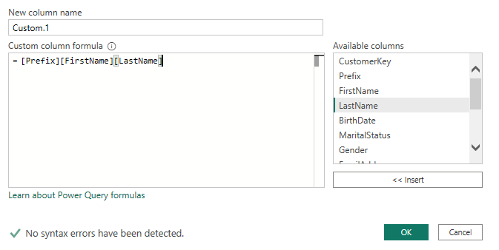

1. **ProductCost, ProductPrice** sütunun dəyərlərini **2** vahid yuvarlaqlaşdırmaq.

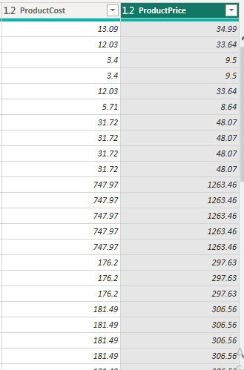

1. **ProductPrice** sütunun dəyərlərini 0.9-a vurub **DiscountPrice** adlı sütuna əlavə etmək.
2. **DiscountPrice** adlı sütunun dəyərlərini **2** vahid yuvarlaqlaşdırmaq.

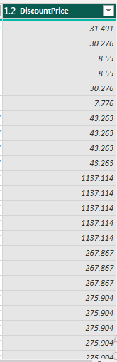

1. **Kalendar** adlı cədvələ **Day Name, Start of Week, Start of Month, Month Name, Start of Year, Year** adlı sütunları əlavə etmək.

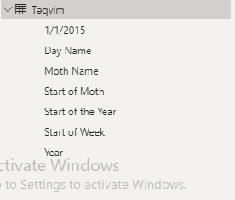

1. **Sales-2015, Sales-2016, Sales-2017** cədvəllərini **SALES** adlı bir qovluğa yığmaq və **Folder connect** yaratmaq .

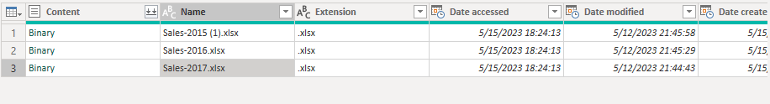

1. Yaranmış yeni **SALES** adlı cədvələ aşağıdakı şərtlərlə **Items** adlı conditional column yaratmaq:
   1. If **TotalQuantity** = 1, then **Items** = "*Single item*"
   2. If **TotalQuantity** > 1, then **Items** = "*Multiple item*"
   3. Otherwise **Items** = "*NA*"

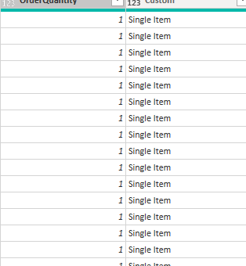

1. **Müştərilər** adlı cədvələ aşağıdakı şərtlərlə **IncomeLevel** adlı conditional column yaratmaq:
   1. If **AnnualIncome** >= $150,000, then **IncomeLevel** = "*Very High*"
   2. If **AnnualIncome** >= $100,000, then **IncomeLevel** = "*High*"
   3. If **AnnualIncome** >= $50,000, then **IncomeLevel** = "*Average*"
   4. Otherwise **IncomeLevel** = "*Low*"

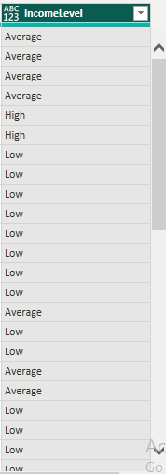

1. **Müştərilər** adlı cədvələ müştərilərin doğulduğu il haqqında **“BirthDate”** sütunun əsasında **"BirthYear"** adlı sütunu əlavə etmək .

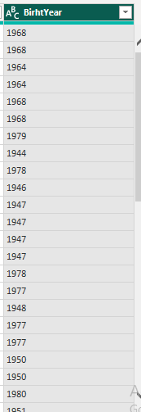

1. Bütün bu **Query editor**-da edilən əməliyyatları **Close&Apply** düyməsinə basmaqla layihəyə tətbiq etmək və daha sonra **File** düyməsindən daxil olub **Save as** edib layihəyə ad verib yaddaşda saxlamaq.